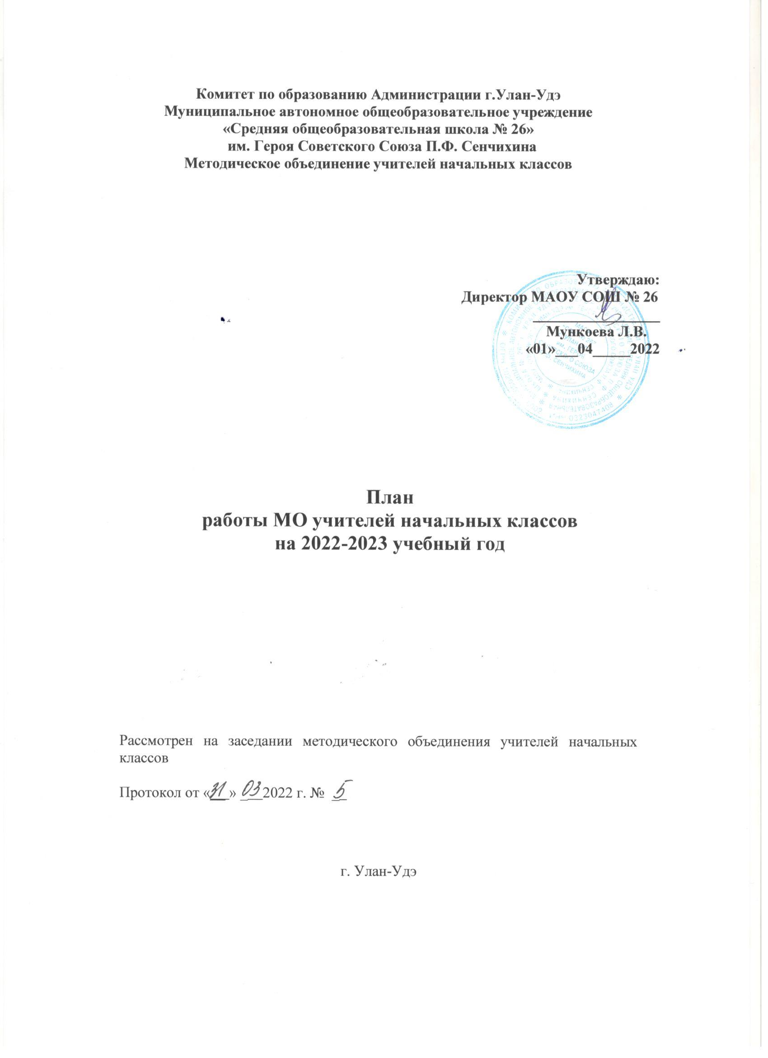

План работы МО учителей начальных классов
на 2022-2023 учебный год
Методическая тема школы:
Современные подходы к организации образовательного процесса в условиях перехода на ФГОС второго поколения.
Методическая цель школы:
Повышение эффективности образовательного процесса и создания условий для повышения качества образования и совершенствования профессионального уровня и педагогического мастерства учителя.
Методическая тема МО:
Повышение эффективности и качества образования в начальной школе в условиях реализации ФГОС.
Цель:
Создание условий для совершенствования педагогического мастерства и самообразовательной деятельности педагогов; для активизации познавательной деятельности и повышения уровня качества знаний и умений путем повышения эффективности педагогического процесса.
Приоритетные направления:
- Профессиональный рост педагога.
- Использование новых компьютерных технологий на уроках.
- Анализ нормативных документов о внедрении ФГОС.
Задачи работы МО:
- Продолжить работу по дальнейшему совершенствованию содержания образования через использование современных инновационных и ИК технологий, направленных на формирование у обучающихся УУД.
- Совершенствовать педагогическое мастерство учителей посредством обмена опытом успешной педагогической деятельности на уровне школы.
- Совершенствовать воспитательный процесс в формировании духовно – нравственных ценностей и патриотизма учащихся:
- обогащение содержания форм и методов внеурочной деятельности, направленной на активизацию жизнедеятельности школьного коллектива;
- Развивать положительную профессиональную мотивацию учителя и стремление к профессиональному росту.
- Активизировать работу с одаренными детьми по участию в олимпиадах и конкурсах.
- Совершенствовать формы и методы работы со слабоуспевающими детьми.
- Активно использовать здоровьесберегающие, информационные компьютерные технологии в образовательном процессе. Продолжить изучение и применение современных инновационных психолого-педагогических технологий и систем образования.
- Продолжить просветительскую работу с родителями по вопросам обучения и воспитания, систематически знакомить их с результатами обучения и достижениями учащихся, разработать тематику классных собраний на основе родительского запроса
Ожидаемые результаты работы
- Рост качества знаний обучающихся
- Овладение учителями МО системой преподавания предметов в соответствии с ФГОС НОО;
- Создание условий в процессе обучения для формирования у обучающихся ключевых компетентностей, УУД;
Направления работы МО учителей начальных классов
на 2022–2023 учебный год:
- Аналитическая деятельность:
- Анализ методической деятельности за 2021–2022 учебный год и планирование на 2022 - 2023 учебный год.
- Анализ посещения открытых уроков.
- Изучение направлений деятельности педагогов (тема самообразования).
- Анализ работы педагогов с целью оказания помощи.
- Информационная деятельность:
- Изучение современных образовательных технологий для повышения качества образования.
- Пополнение тематической папки «Методические объединения учителей начальных классов».
- Организация методической деятельности:
Выявление затруднений, методическое сопровождение и оказание практической помощи педагогам в период подготовки к аттестации.
- Консультативная деятельность:
- Консультирование педагогов по вопросам составления рабочих программ.
- Консультирование педагогов по вопросам применения современных образовательных технологий.
- Консультирование педагогов по вопросам в сфере формирования универсальных учебных действий в рамках реализации обновленных ФГОС НОО .
Организационные формы работы:
- Заседания методического объединения.
- Методическая помощь и индивидуальные консультации по вопросам преподавания предметов начальной школы, организации внеклассной деятельности.
- Взаимопосещение уроков педагогами.
- Выступления учителей начальных классов на МО, практико-ориентированных семинарах, педагогических советах.
- Посещение семинаров, встреч в образовательных учреждениях города.
- Повышение квалификации педагогов на курсах.
- Прохождение аттестации педагогических кадров.

№ | Тема | Ответственные | Сроки | Ожидаемый результат
1 | Анализ работы МО учителей начальных классов за 2021-2022 учебный год.  Рассмотрение и утверждение рабочих программ по предметам и внеурочной деятельности учителей начальных классов | Пинюгина О.А. Рубцова И.В. | июнь | Рабочие программы
2 | Заседание МО. «Планирование и организация методической работы» | Пинюгина О.А. | 1 неделя сентября | План работы
3 | Проведение входной диагностики (сентябрь) | Рубцова И.В  Учителя МО | 3 неделя сентября | Определить исходный уровень предметных умений
4 | Планирование работы со слабоуспевающими учащимися. | учителя МО | в течение года | Обмен опытом
5 | Итоги педагогической диагностики стартовой готовности учащихся 1 классов к успешному обучению в начальной школе | психолог школы | 4 неделя сентября | Скорректировать рабочие программы в соответствии с уровнем обучающихся
6 | Корректировка тем по самообразованию педагогов (уточнение списка учителей, которые аттестуются в новом учебном году) | учителя МО | в течение года | Доклады, выступление на МО, отчеты
7 | Заседание орг. комитета. Подготовка к Республиканскому НПК. | Пинюгина О.А. | 1 неделя октября | Ознакомление с требованиями, составление положения.
8 | Школьный тур ВОШ по русскому языку и математике. | Пинюгина О.А. | октябрь | Выявление победителей для участия в муниципальном конкурсе
9 | Заседание МО.  Заседание МО по итогам четверти. | Пинюгина О.А. | 1 неделя ноября | Обсуждение формы проведения предметной недели; Анализ результативности ВПР, пути повышения качества. Составление плана работы с неуспевающими за 1 четверть.
10 | Подготовительная работа к школьному туру НПК. Рассмотрение и обсуждение плана проведения Предметной недели в начальной школе. | Пинюгина О.А.  учителя МО | 3 неделя ноября
11 | Предметная неделя. Организация и проведение творческих внеклассных мероприятий, интеллектуальных конкурсов, викторин по предметам. | Учителя МО |  | Обмен опытом
12 | Отборочные туры к городским, республиканским олимпиадам | Рубцова И.В. Пинюгина О.А.  Учителя МО | В течение года | Выявление одарённых и талантливых школьников.
13 | Заседание МО.  Подготовительная работа к подготовке школьного тура НПК. Рассмотрение и обсуждение плана проведения. | Рубцова И.В. Пинюгина О.А  Учителя начальных классов | 2-4 неделя ноября | Ознакомление с Положением НПК. Сроки сдачи работ
14 | Школьный тур НПК | Учителя 2-4 классов |  | Выявление одарённых и талантливых школьников.
15 | Организация работы со слабоуспевающими детьми | Учителя 2-4 классов | В течение года | План работы с неуспевающими детьми.
16 | Посещение уроков в 1 классах, молодых специалистов | Рубцова И.В. Пинюгина О.А  Наставники: | декабрь | Повышение уровня преподавания
17 | Проверка тетрадей учащихся. | Рубцова И.В. | 1 неделя января | Выполнение норм проверки тетрадей и дневников, соблюдение единого орфографического режима.
18 | Участие в научно-методических семинарах. | Все учителя | в течение года | Обмен опытом
19 | Участие заведующих кабинетами в смотре-конкурсе учебных кабинетов. | Все учителя | февраль | Изучение деятельности учителей по организации информационно- методической, информационно- аналитической и хозяйственной работы в учебных кабинетах.
20 | Единый методический день | Рубцова И.В.  Пинюгина О.А. |  | Использование цифровых технологий на уроках.
21 | Организация участия школьников в школьных, городских, республиканских олимпиадах по предметам. | Все учителя | 2 полугодие | Выявление наиболее подготовленных учащихся, имеющих особые способности к предмету.
22 | Методическая неделя. Современные педагогические информационные, компьютерные и игровые технологии в начальных классах, их роль в образовательном процессе» | Все учителя | Вторая неделя апреля | Обобщение педагогического опыта
23 | Заседание МО.  Подведение итогов методической недели. Круглый стол. | Пинюгина О.А |  | Обобщение результатов методической недели. опыта работы.
24 | Заседание МО «Преемственность в обучении между начальным и средним звеном» | Пинюгина О.А.  Учителя 4х и старших классов | Апрель | Обсуждение условий формирования устойчивой учебной мотивации готовности к переходу на вторую ступень.
25 | Посещение уроков в 4-х классах | Учителя старших классов | апрель | Выявить степень подготовленности учащихся к переходу на вторую ступень обучения.
26 | ВПР | Рубцова И.В  Учителя 4 классов | апрель-май | Итоговая проверка выпускников начальной школы
27 | Заседание МО «Результаты деятельности педагогического коллектива начальной школы по совершенствованию образовательного процесса» | Пинюгина О.А | май | Анализ работы ШМО за год. Задачи на 2023-2024 учебный год.

